4. Vidzemes seminārs Skaņa un Gaisma
19. oktobris, Madonas novada kultūras centrs
Programmas projekts 2026_09_15

Seminārs veltīts galvenokārt Vidzemes novada kultūras un izglītības darbiniekiem, skatuves skaņu un gaismu tehniķu izaugsmei un pamatzināšanu nostiprināšanai. Uz semināru tiek gaidīti kultūras darbinieki no pagastiem un pilsētām, muzikanti, dažādu līmeņu skaņu un gaismu sistēmu operatori, kā arī Ģitāristu sesijas dalībnieki. Sanākam un darām, lai klausītāji Vidzemē un Latvijā mums vairāk smaidītu!

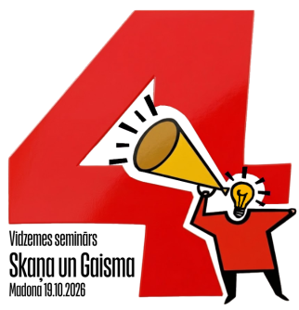 | Mentori:  Einārs Cintiņš – kompānija “3S”  Aldis Janevics – kompānija “Na”  Edgars Skrāģis – “Mixing”  Andris Varaksins – “AJV grupa” | 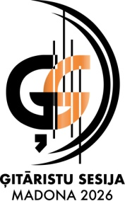

10.00 - 11.00 reģistrēšanās Madonas novada kultūras centrā
11.00 atklāšana un iepazīšanās ar meistariem – programmu pieteiks I.Pulkstenis

11.15 Einārs Cintiņš – kompānija 3S, akustikas pamati, operatoru un muzikantu ABC – Kas ir skaņa? Viļņa garums, amplitūda, frekvence, viļņu mijiedarbība / Skaņas izplatīšanās telpā, atstarojumi / Intervāli, spektrs, decibeli / Dzirde – kā tā darbojas, aizsardzība, normatīvi, audiometrija / Mikrofons un skaļrunis – darbības princips, tipi / Apskaņošanas sistēmas uzbūve, pastiprinājuma matemātika, Hāsa efekts / Pasākuma apskaņošanas plānošanas praktiskie aspekti. Videoprezentācija uz ekrān. Jautājumi un atbildes uz anketās uzdotajiem jautājumiem.
14.00 Pusdienas
14.30 Aldis Janevics, kompānija “NA”, par mūsdienu iespējām, tendencēm un realitāti skatuves un pasākumu izgaismošanā. Mūziķu, organizatoru un gaismu operatoru sadarbība. Saprātīgi skatuves un telpu apgaismojuma risinājumi ar nelielām iespējām un pieticīgiem līdzekļiem. Stilistiski dažādu koncertu gaismošanas – laba un vēl labāka gaume. Aktualitātes gaismošanā.
15.10 Einārs Cintiņš un Edgars Skāģis – kas par skaņu ir jāzina muzikantiem – vadi, spraudņi, pultis, pogas, PA paraugi un varianti, monitori to pielietojums komunikācija starp menedžeriem un pasākumu organizatoriem. Tehnisko raideru rakstīšana.
16.00 – 18.00 Praktiskās nodarbības grupās
- Akustisko instrumentu apskaņošana KC pirmajā stāva teātra telpā – vada Edgars Skāģis;
- Analogās MIX pultis, kas praktiski jāņem vērā mūziķiem un operatoriem – vada Sandris Sproģis;
- Koru un vokālo ansambļu apsk., kondensatoru mic. KUBS mazajā zālē – Edmunds Vestmanis un Māris Lācis;
- Uz lielās skatuves digitālā MIX pults, ausu monitori, apskaņošana ar priekšzināšanām – Einārs Cintiņš un Andris Varaksins.
18.00 Diplomu pasniegšana (tiem dalībniekiem, kuri būs piedalījušies visās aktivitātēs)

Piesakoties dota iespēja asistēt koncertus Madonas novada Kultūras centrā

20. oktobris – otrdiena 16.00 ģitārmūzika – Armands Alksnis
20.00 akustiskās ģitārmūzikas koncerts – Gints Smukais
21. oktobris – trešdiena 17.00 koncerts rokmūzika – Atis Ieviņš un Rock Brothers
20.00 pankroks – PND Smeceres sila sporta bāzē
22. oktobris – ceturtdiena 19.00 koncerts jazz fusion, Assarsson-Malmsten-Johnson trio (SWE)
21.00 progresīvā roka koncerts – Mattergy
23. oktobris – piektdiena 11.00 – 14.00 ģenerālmēģinājums
17.00 Noslēguma koncerts

Pasākumu atbalsta Vidzemes plānošanas reģiona īstenotā programma Vidzemes kultūras programma 2026, kas tiek realizēta Valsts Kultūrkapitāla fonda mērķprogrammā Latviešu vēsturisko zemju attīstības programma un Madonas novada pašvaldība.

Vidzemes novada dalībniekiem seminārs ir par brīvu!

imants.pulkstenis@madona.l v / 29411619 / esam FB
